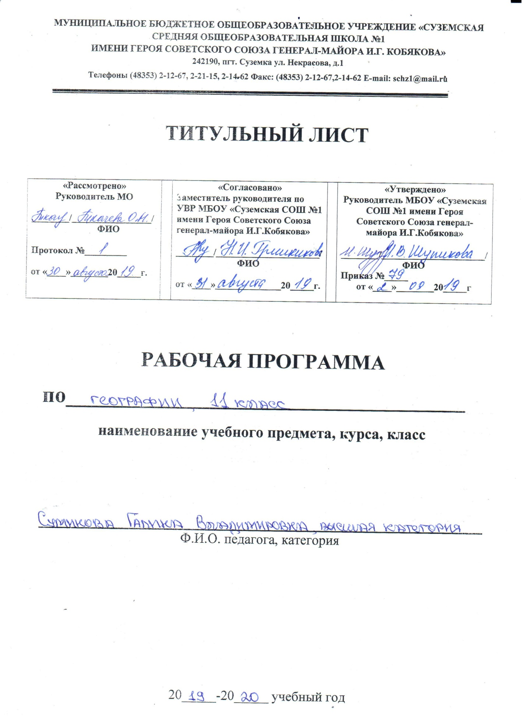

Курс «Экономическая и социальная география мира»
11 класс
Пояснительная записка.
Структура примерной программы по географии на базовом уровне ориентируется, прежде всего, на формировании общей культуре и мировоззрении школьников, а так же решение воспитательных и развивающих задач общего образовании, задач социализации личности.
По содержанию предлагаемый базовый курс географии сочетает в себе элементы общей географии и комплексного географического страноведения.
Он заверщает формирование у учащихся представлений о географической картине мира, которые опираются на понимание географических взаимосвязей общества и природы, воспроизводства и размещения населения, мирового хозяйства, и географического разделения труда, раскрытие географических аспектов глобальных явлений и процессов, разных территорий.
Содержание курса призвано сформировать у учащихся целостное представление и современном мире, а также развивать у школьников познавательный интерес к другим народам.
Цели.
Изучение географии в старшей школе на базовом уровне направлено на достижение следующих целей:
-усвоение системы географических знаний о целостном многообразном и динамично изменяющимся мире; взаимосвязи природы, населения и хозяйства на всех территориальных частях, географических аспектах глобальных проблем человечества и путях их решения, методах изучения географического пространства, разнообразии его объектов и процессов.
-овладение умениями сочетать глобальный, региональный и локальный подходы для описания и анализа природных, социально-экономических, геоэкологических процессов и явлений.
-развитие познавательных интересов, интеллектуальных и творческих способностей посредством ознакомления с важнейшими географическими особенностями и проблемами мира, его регионов и крупнейших стран.
-воспитание патритозма, толерантности, уважение к другим народам и культурам, бережного отношения к окружающей среде.
-использование в практической деятельности и повседневной жизни разнообразных географических методов, знаний и умений, а также географической информации.
-нахождение и применение географической и информации, включая карты, статистические материалы, для правильной оценки важнейших социально-экономических вопросах международной жизни; геополитических и геоэкономической ситуации в России, других странах и регионах мира , тенденций их возможного развития.
-понимание географической специфики крупных регионов и стран мира в условиях стремительного развития международного туризма и отдыха, деловых и образовательных программ, телекоммуникаций, простого общения
Программа: программа среднего ( полного) общего образования географии. Базовый уровень, авторская программа по географии 6-10 классы под редакцией Н.В. Душиной.-Дрофа, 2003г.
Количество часов: всего 35 часов, в неделю- 1 час, практических работ 10, из них оценочных 5
Оценочные практические работы.
Составление сравнительной экономико-географической характеристики двух стран «большой семерки».
Отражение на картосхеме международных экономических связей Японии.
Составление картосхемы, отражающей международные экономические связи Австралийского союза, объяснение полученного результата.
Составление картосхемы районов загрязнения окружающей среды США, выявление источников загрязнения, предложения путей решения экологических проблем.
Составление характеристики Канады, экскурсий, проектов.

Учебно-тематическое планирование.
№, п\п | Наименование разделов и тем | Всего часов | Уроки | Лаб.-практические или творческие работы | Контрольные работы
1 | 2 | 3 | 4 | 5 | 6
1 | Политическая карта мира. Европа. | 8 | 6 | 1 | 1
2 | Общая характеристика | 4 | 2 | 1 | 1
3 | Африка | 4 | 3 | - | 1
4 | Северная Америка | 4 | 1 | 2 | 1
5 | Латинская Америка | 4 | 3 | - | 1
6 | Австралия и Океания | 1 | - | 1 | -
7 | Россия на политической карте | 4 | 4 | - | -
8 | Глобальные проблемы | 4 | 3 | - | 1
 |  | 33 | 24 | 5 | 6

Резерв времени 2 часа.
Содержание тем учебного курса.
Раздел 1. Политическая карта мира. Европа.
Политическая карта мира. Изменения на политической карте мира в Новейшее время. Многообразие стран современного мира и их основные группы. Государственный строй, формы правление и административно-территориального устройства страны мира. Геополитика и политическая география. Международные организации. Роль и место России в современном мире комплексная географическая характеристика природных ресурсов, населения и хозяйства Зарубежной Европы.
Раздел 2. Общая характеристика Зарубежной Азии.
Комплексная характеристика природных ресурсов, населения и хозяйства Зарубежной Азии. Региональные различия. Особенности географического положения, природно-ресурсного потенциала ,населения, хозяйства, культуры, современные проблемы развития наиболее крупных стран мира. Внутренние географические различия стран.
Раздел 3. Африка.
Комплексная географическая характеристика природных ресурсов, населения и хозяйства Африки. Региональные различия, Особенности географического положения, природно-ресурсного потенциала, населения, хозяйства, культуры, современные проблемы развития наиболее крупных стран мира. Внутренние географические различия стран.
Раздел 4. Северная Америка.
Комплексная географическая характеристика природных ресурсов, населения и хозяйства Северной Америки. Региональные различия. Внутренние географические различия стран.
Раздел 5. Латинская Америка
Комплексная географическая характеристика природных ресурсов, населения и хозяйства Латинской Америки. Современные проблемы развития наиболее крупных стран мира. Внутренние географические различия стран.
Раздел 6. Австралия и Океания.
Комплексная характеристика региона. Региональные различия.
Раздел 7. Россия на политической карте мира.
Россия на политической карте мира. Изменение географического положения России во времени. Характеристика современных границ государства. Современное политического положение России. Россия в мировом хозяйстве и международном географическом разделении труда; география отраслей ее международной специализации.
Раздел 8. Глобальные проблемы.
Глобальные проблемы, их сущность и взаимодействие. Экологическая, энергетическая, сырьевая, демографическая и продовольственная проблемы и их пути решения. Проблема содержания мира на Земле. Преодоление отсталости развивающихся стран. Роль географии в решении глобальных проблем человечества.
Требования к уровню подготовки обучающихся, осваивающих данную программу.
Раздел. Политическая карта мира.
Знать/понимать основные географические понятия и термины.
Разделы. Общая характеристика стран Зарубежной Азии. Африка. Северная Америка. Латинская Америка. Австралия и Океания.
Оценивать и объяснять ресурсообеспеченность отдельных стран регионов, их демографическую ситуацию, уровни урбанизации и территориальной концентрации населения и производства, степень природных, антропогенных и техногенных изменений отдельных территорий.
Составлять комплексную географическую характеристику стран регионов ; таблицы, картосхемы, диаграммы, простейшие карты, модели, отражающие географические закономерности различных явлений и процессов, их территориальные взаимодействия.
Раздел. Россия на политической карте мира.
Оценивать и объяснять ресурсообеспеченность России, демографическую ситуацию, уровни урбанизации и территориальной концентрации населения и производства, степень природных, антропогенных и техногенных изменений отдельных территорий.
Применять разнообразные источники географической информации для проведений наблюдений за природными социально-экономическими и геоэкономическими объектами, процессами и явлениями, их изменениями отдельных территорий.
Сопоставлять географические карты различной тематики
Раздел. Глобальные проблемы человечества

3. Календарно-тематическое планирование
№ урока | Тема урока | Количество часов
1 | 2 | 3
Политическая карта мира. Европа(8 часов)
1 | Политическая картам мира. Изменения на политической карте мира в Новейшее время | 1
2 | Многообразие стран современного мира и их основыне группы. Геополитика и политическая деятельность | 1
3 | Экономическая дифференциация мира. Роль и место России в современном мире | 1
4 | Общая характеристика Зарубежной Европы. Население. | 1
5 | Хозяйство. Международные экономические связи. | 1
6 | Восточная Европа, Средняя Европа, Северная Европа, Южная Европа | 1
7 | Европейские страны «большой семерки»: Франция, ФРГ, Великобритания, Италия. | 1
8 | Итоговый урок по теме
Общаяхарак-ка Зарубежной Азии (4 часа)
9 | Общая характеристика Зарубежной Азии | 1
10 | Субрегионы зарубежной Азии. Китай. | 1
11 | Япония | 1
12 | Индия | 1
13 | Зачет по теме «Зарубежная Азия» | 1
Африка(4 часа)
14 | Африка «визитная карточка» региона | 1
15 | Деление Африки на субрегионы | 1
16 | ЮАР | 1
17 | Обобщающее повторение темы | 1
Северная Америка(4 часа)
18 | Северная Америка «Визитная карточка» региона | 1
19 | США. Хозяйство. Макро-регионы. | 1
20 | Канада | 1
21 | Итоговый урок по теме «Северная Америка» | 1
Латинская Америка (4 часа)
22 | Латинская Америка «визитная карточка» региона | 1
23 | Бразилия | 1
 | Аргентина. Мексика | 1
24 | Итоговый урок по теме «Латинская Америка» | 1
Австралия и Океания (1 час)
25 | Австралия и Океания | 1
Россия на политической карте мира(3 часа)
26 | Россия на политической карте мира | 1
27 | Россия в мировом хозяйстве и международном географическом разделении труда | 1
28 | Характеристика современного этапа преобразований закрытой экономики прошлого в открытую экономику будущего | 1
Глобальные проблемы человечества(2 ч)
29 | Понятие глобальных проблем | 1
30 | Взаимосвязь глобальных проблем | 1

